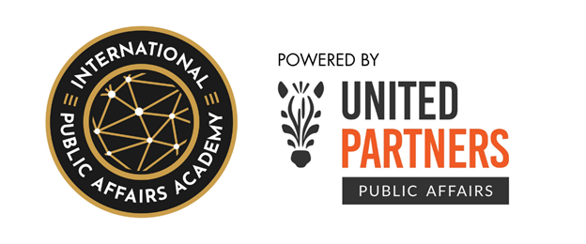

България стартира първата академия за Public Affairs и обществено влияние

Обучителната програма на United Partners се реализира по лиценз на CEC Group, водещата public affairs мрежа в Централна и Източна Европа
София, октомври 2025 г. – През ноември в България стартира първата International Public Affairs Academy (IPAA), специализирана програма за развитие на експерти в областта на public affairs, връзки с институциите и общественото влияние.
Академията се реализира от United Partners като ексклузивен партньор на CEC Group за България, по лиценз на CEC Group, най-старата и една от водещите агенции за public affairs в Централна и Източна Европа, която притежава правата върху академията за региона.
Като ексклузивен представител на CEC Group у нас, United Partners предлага и консултантски услуги в областта на public affairs, взаимоотношенията с институциите и ангажирането на заинтересованите страни (stakeholder engagement). Компанията подпомага бизнеса и организациите в изграждането на ефективен диалог с институции, медии и обществото.
IPAA е част от утвърдена образователна инициатива на CEC Group, която успешно подготвя професионалисти в няколко държави от Централна и Източна Европа. Българското издание на академията е разработено и адаптирано от екипа на United Partners така, че да отговаря на спецификите на местния контекст и на нуждите на българския бизнес, институции и неправителствен сектор.
Програмата развива умения за етично влияние, стратегическо мислене и ефективен обществен диалог, обединявайки теория, практика и реални казуси от политическата и корпоративната среда.
Обучението обхваща осем практически модула, фокусирани върху медийни стратегии, управление на кризи, изграждане на коалиции, застъпнически кампании и етика в public affairs. Сред лекторите са водещи български и международни експерти с богат опит в публичния сектор, разработването на политики и стратегическите комуникации.
„IPAA е шанс за България да изгради професионална общност, която мисли стратегически, комуникира отговорно и създава реална промяна. Вярваме, че public affairs е мостът между обществения интерес и корпоративната визия,“ казва Мария Гергова, управляващ партньор на United Partners и инициатор на академията у нас.
Програмата е насочена към специалисти в областта на комуникациите, корпоративната отговорност и ESG, юридически и регулаторни експерти, представители на неправителствени организации и браншови асоциации, както и към професионалисти, които желаят да се преквалифицират и да развият кариера в сферата на public affairs.
Първият курс започва на 25 ноември 2025 г. в офиса на United Partners, ул. „Кирил и Методий“ 120, София. Завършилите успешно ще получат официален сертификат от International Public Affairs Academy.
🔗 Повече информация и регистрация: https://ipaa.eu/bulgaria/

За United Partners
United Partners е водеща агенция за маркетинг и комуникации с над 28 години опит, специализирана в развитието на B2B и B2C брандове чрез интегрирани и стратегически комуникационни решения. Основана в Източна Европа, компанията се е утвърдила като глобален партньор, запазвайки своя клиентски фокус и отдаденост на превръщането на данните и аналитиката в измерими резултати.
Агенцията предлага пълноценен спектър от услуги, включително корпоративни комуникации, управление на брандове, дигитален маркетинг, стратегическо планиране, анализ на данни и креативно позициониране. С присъствие в над 60 пазара и екип от над 500 професионалисти, United Partners гарантира безпроблемна реализация на кампании на локално и международно ниво.
През годините United Partners е носител на редица престижни отличия в сферата на корпоративните и маркетингови комуникации. Сред тях са специалната награда на IPRA Golden World Awards през 2014 г. за PR кампания с фокус върху дигиталното включване в Европейския съюз, както и наградата за най-добра международна PR кампания през 2016 г. от същия конкурс. От началото на 2018 г. агенцията е сертифициран партньор на HubSpot и предоставя услуги в областта на Inbound PR и маркетинга на клиенти в България и региона на Централна и Източна Европа.
За повече информация посетете: www.united-partners.com
За CEC Group
CEC Group е най-старата public affairs агенция в региона на Централна и Източна Европа. Стратегическите public affairs услуги са в основата на дейността на CEC от самото начало. С дългогодишен опит в управлението на сложни законодателни процеси, от първоначалното разработване на политики до окончателното гласуване в парламента, CEC Group успешно насочва клиентите си през всяка стъпка в процеса. Екипът предоставя стратегически консултации по комплексни обществени поръчки, приватизации, сливания и придобивания. В отговор на нуждите на клиентите си, групата разширява своята експертиза с услуги в областта на медийните отношения, дигиталните кампании. Резултатно ориентирана, надеждна и с изключителна репутация, CEC Group се утвърждава като водещ консултант по обществени политики в Централна Европа.
За повече информация посетете: www.cecgr.com

